LLM Economist++ :
LHF 기법을 통한 ICRL 기반 정책 시뮬레이션 개선
노동주(*) , 김도국(**)†
(*) 인하대학교 경제학과, Ocean33@inha.ac.kr
(**)†인하대학교 인공지능공학과, dgkim@inha.ac.kr
†지도교수(Supervisor) : 김도국

1. 연구 배경 (양쪽정렬)

- 연구의 필요성(중요성)
Large-Language Model(LLM)은 정책 입안의 보조에 상용화 되고 있다. 그러나, 기존의 Agent -based 모델은 의사결정 과정에 대한 표현이 제한적이라는 한계점을 가진다.
(- 기존 연구)
<LLM Economist>(LLME)은 'In Context-Reinforcement Learning(ICRL) 방식을 통한 LLM 기반 정책 시뮬레이션' 이라는 측면에서 자연어 기반 추론, 상황 기반 행동, 동적 전략 수립이라는 해결책을 제안한다. 하지만 해당 프레임워크는 과거 상호작용 기록(history)을 프롬프트로 제공하여 정책을 개선한다는 점에서 history의 품질에 크게 의존하는 바이다. 한편, <Filtering Learning Histories Enhances In-Context Reinforcement Learning>(FLHE) 에서는 성과가 우수한 History들을 선별하는 Filtering Learning Histories(LHF)기법을 통해 위 문제상황을 포함한 범용적인 ICRL 기반 최적화 과정을 개선할 수 있다.
- 연구 목표
본 연구는 LLM 기반 ICRL 프레임워크에서 LHF 메커니즘이 정책성능과 실행시간에 어떠한 영향을 미치는지 경제학적 환경 하에서 분석한다.
- 설계 및 구현 방법
특히, 기존 LLME 구조를 기반으로 LHF 기법을 구현하고, 경제학적으로 단순화된 상황 아래에서,
- 실험 방법
그 효과를 최적화 성능과 토큰 소모량의 관점에서 비교 실험을 통해 평가하였다.
2. 연구 내용
- 제안하는 아이디어
본 연구에서는 선행연구에서의 복합적인 가정 상황을 피하고, 경제학적으로 직관적인 독점적 시장구조 하의 생산물 시장을 상정했다. 또한 First-order conditions(FOC)하 최적값과의 비교가 용이하도록 고정된 정책변수 (세율 $τ$) 아래 단일 기업 에이전트의 오목한 목적함수($π\left(L\right)$)에 대한 노동 공급($L$) 최적화 문제로 변환하였다.
이 요건에 따라 콥-더글라스 생산함수(2.1), 수요함수(2.2), 이윤함수(2.3)를 상정하였다.
2.1
2.2
2.3
$$Q=A_{0}K_{0}^{α}L^{1-α}$$
$$P=a-bQ$$
$$π\left(L\right)=P\left(Q\right)Q-wL-τQ$$
- 소프트웨어 설계 내용
본 연구의 ICRL 최적화 사이클에서 가장 먼저 실행되는 단계는 현재 환경 아래에서 평가점수(profit)을 계산하고, Observation space의 정보를 history window에 추가하여 초기 history를 구성한다. (그림 1. 의(1)) 그 후, history window에서 각 history의 개선 정도에 따라 상위 k개를 선정하고(Top-k rule)이를 입력으로 사용함에 따라 입력 토큰 감소를 달성한다. (2) 다음으론 LLM 모델이 선정된 history, 정책 변수에 기반하여 추론, 현재의 최적 노동 공급을 결정한다. (3) 마지막으로 결정을 반영한 환경변수를 업데이트한다. (4)

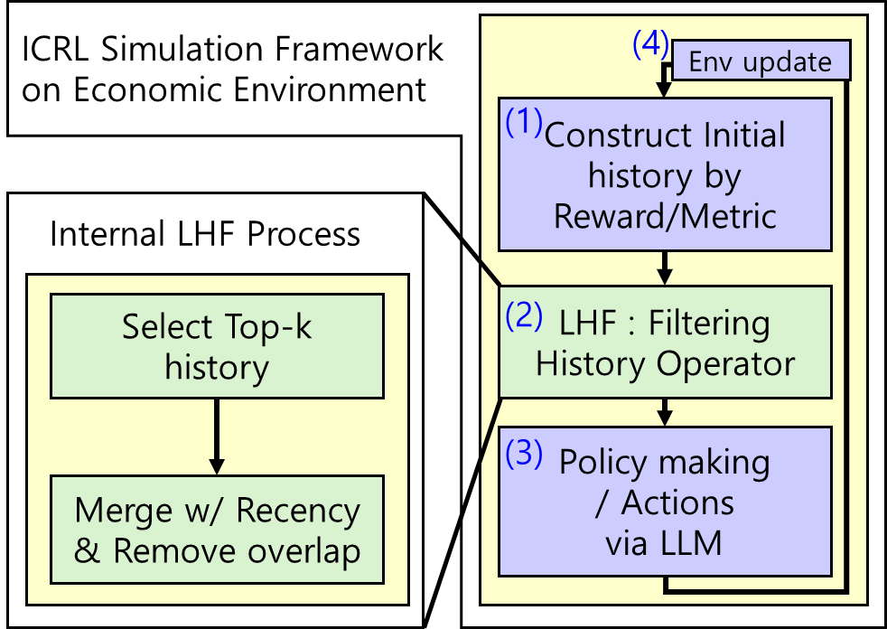
그림 1. LLM Economist++ 구조도

- 구현(제작) 내용
구현은 Linux 환경 내에서 ollama가 추론 모델로서 선택되었다.
- 실험(동작 테스트) 내용
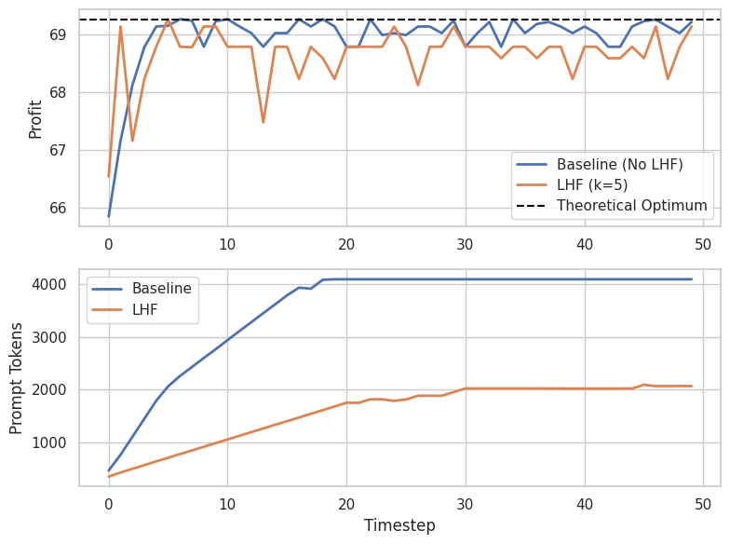
그림 2. 대조군(No LHF)과 실험군(LHF; k=5)의 그래프

통제변인으로서 $τ$=0.2, Histroy_window = 20, Max_timestep=50으로 공통 설정하고, 독립 변인으로는 k_best_hist=5를 설정하였다. Max_timestep의 경우 경험법칙으로서 임의로 선정되었다. 그림 2.에 따르면, 본 실험에서 대조군(No LHF)와 실험군(LHF)간 평균 이윤은 각각 약 68.95, 68.65를 기록하였다. 이는 경제학적 최적값인 69.26에 대해 99.55%와 99.11%의 복원률을 보인다. 동시에, 실험군은 필요 입력 토큰이 최소 절반 가까이 절감되는 양상을 보인다. 이에 따라 총 실행시간은 각각 약 160초, 93초로, 실험군은 기존의 58% 수준이다.
3. 현실적 제한 조건에 대한 검토 (생략해도 됨)
- 캡스턴 설계에서 중요한 현실적 제한 조건에 대한 검토 내용을 작성(핵심적인 것 2개 이내)
단, 실험의 결과는 현실을 대변하지 않으며, 또한 본 연구의 가정들은 개선가능성 자체를 증명하기 위한 매우 단순화된 문제임을 유의해야 한다.
4. 기대효과 및 활용
(- 기존 기술과 비교해서 우월성이나 차별성)
- 일반적 기대효과와 활용방안
그럼에도 본 실험은 ICRL 정책 시뮬레이션에 대한 계산 자원 요구량 개선으로 말미암아 이러한 프레임워크들이 중앙 정부, 대기업 뿐만이 아닌 지자체, 중소규모 비즈니스, 교육/학술 목적으로 광범위하게 상용화되기를 희망한다.
5. 결론
- 연구 성과의 핵심 내용
따라서, 본 연구는 기존의 방법론에 더해 경제학적으로 통제가능한 문제를 설정하고 LHF 기법을 접목시킴으로써 질적 성능을 거의 유지하면서 양적 성능을 개선시켰음을 주장한다.
(- 본 주제의 향후 연구(보완) 계획)
감사의 글
본 연구는 OOOO과의 연구결과로 수행되었음(2000-00000) (양쪽 정렬, 들여쓰기 10pt)
참고 문헌 (참고자료)
[1] Karten, S., et al. (2025). LLM Economist: Large population models and mechanism design in multi-agent generative simulacra. NeurIPS.
[2] Chen, W., et al. (2025). Filtering Learning Histories Enhances In-Context Reinforcement Learning, arXiv preprint, arXiv:2505.15143

